Министерство образования Республики Беларусь

Учреждение образования

БЕЛОРУССКИЙ ГОСУДАРСТВЕННЫЙ УНИВЕРСИТЕТ ИНФОРМАТИКИ И РАДИОЭЛЕКТРОНИКИ

Инженерно-экономический факультет

Кафедра экономической информатики

ОТЧЕТ

по лабораторной работе №3

по предмету «Системы и технологии интеллектуальной обработки данных»

ТИПЫ ГРАФИКОВ. ЭКСПОРТ ДАННЫХ. ЛИНИИ ТРЕНДА.

|  |  |
| --- | --- |
| Выполнил: | Студент группы 772303  Романенко А.В. |
| Проверил:    Минск 2020 | Ассистент кафедры ЭИ Кунцевич А.А. |

**Задания**

1. Создайте график, отражающий продажи в каждой категории
2. Создать график, отражающий объемы продаж товаров разных категорий на разных рынках с разбиением на подкатегории
3. Построить линии тренда товаров по категориям в различных странах на графике зависимости прибыли от стоимости доставки

**Результат**

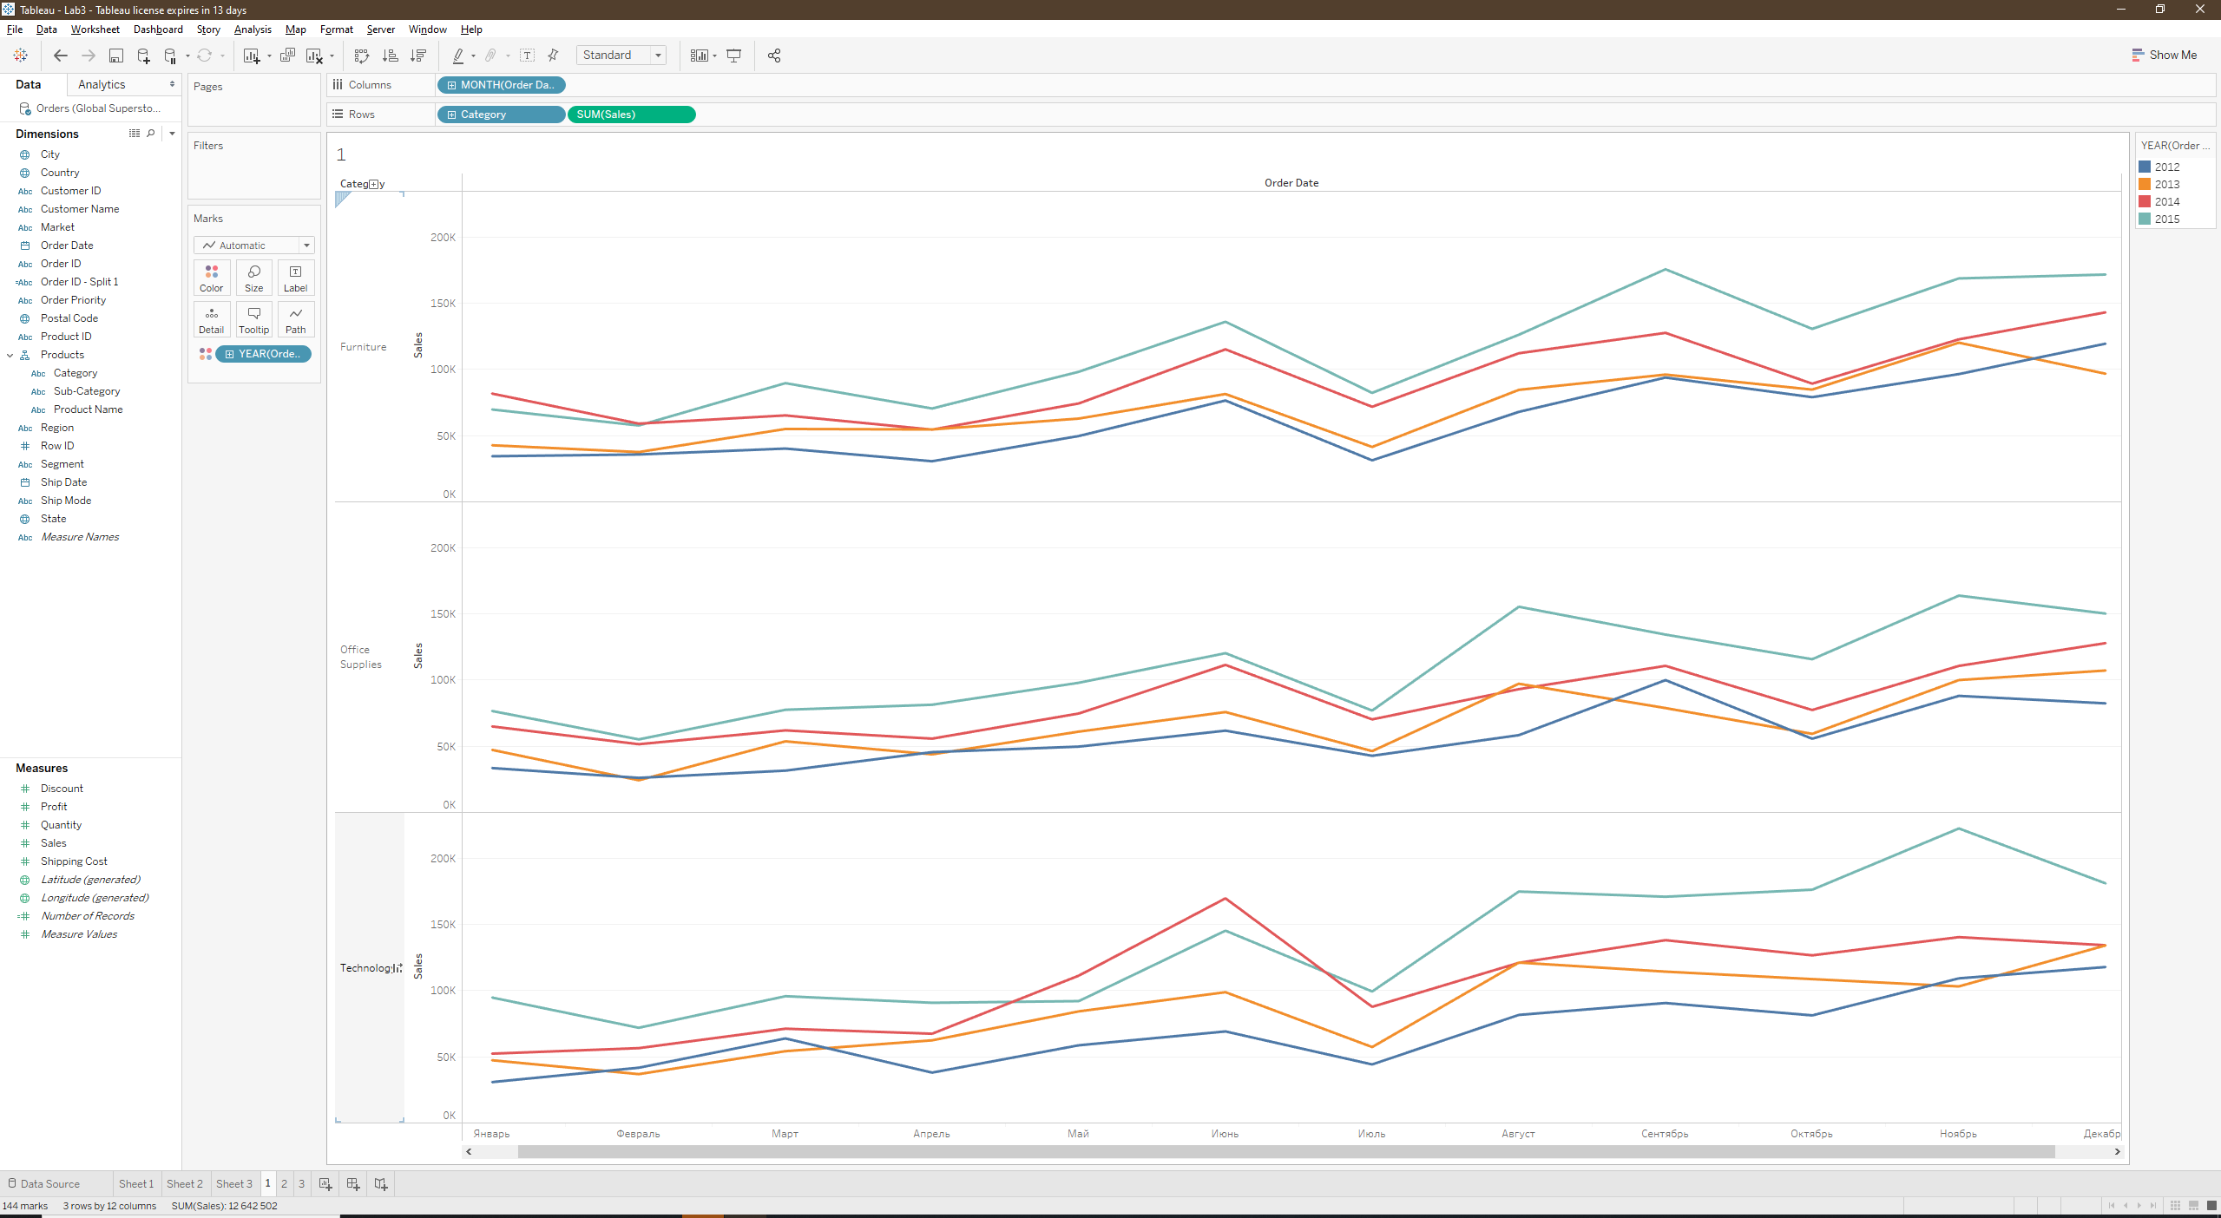

Рисунок 1 – Задание 1

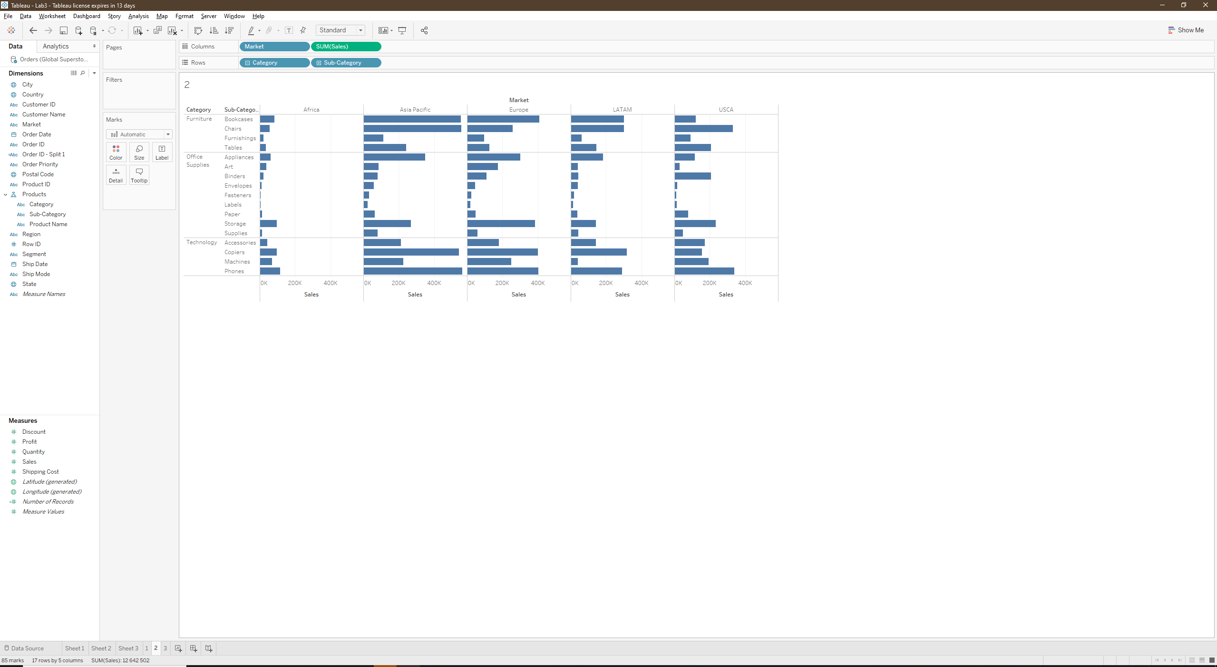Рисунок 2 – Задание 2

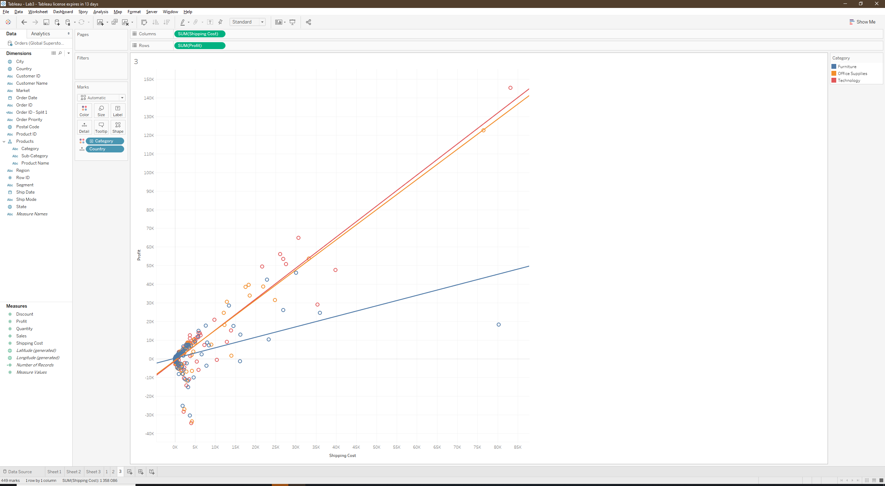

Рисунок 3 – Задание 3